Wypełniają organizatorzy | Tytuł abstraktu (Cambria 10 pkt, pogrubiona, wyrównanie do lewej, styl „PTChem 2”)  Imię Nazwisko1-Prezentujący*, Imię Nazwisko2*, Imię Nazwisko3**, Imię Nazwisko4**, Imię Nazwisko5**, Imię Nazwisko6** (Cambria, 10 pkt, wyrównanie do lewej, styl „PTChem 3”)  *Afiliacja Pierwsza, Wydział Pierwszy, Skrócony adres, e-mail autora prezentującego, **Afiliacja Druga, Wydział Drugi, Skrócony adres. (Cambria, 9 pkt, kursywa, wyrównanie do lewej) Tytuł, Autorzy i Afiliacje – maksymalnie 328 znaków łącznie ze spacjami lub do wysokości komórki.
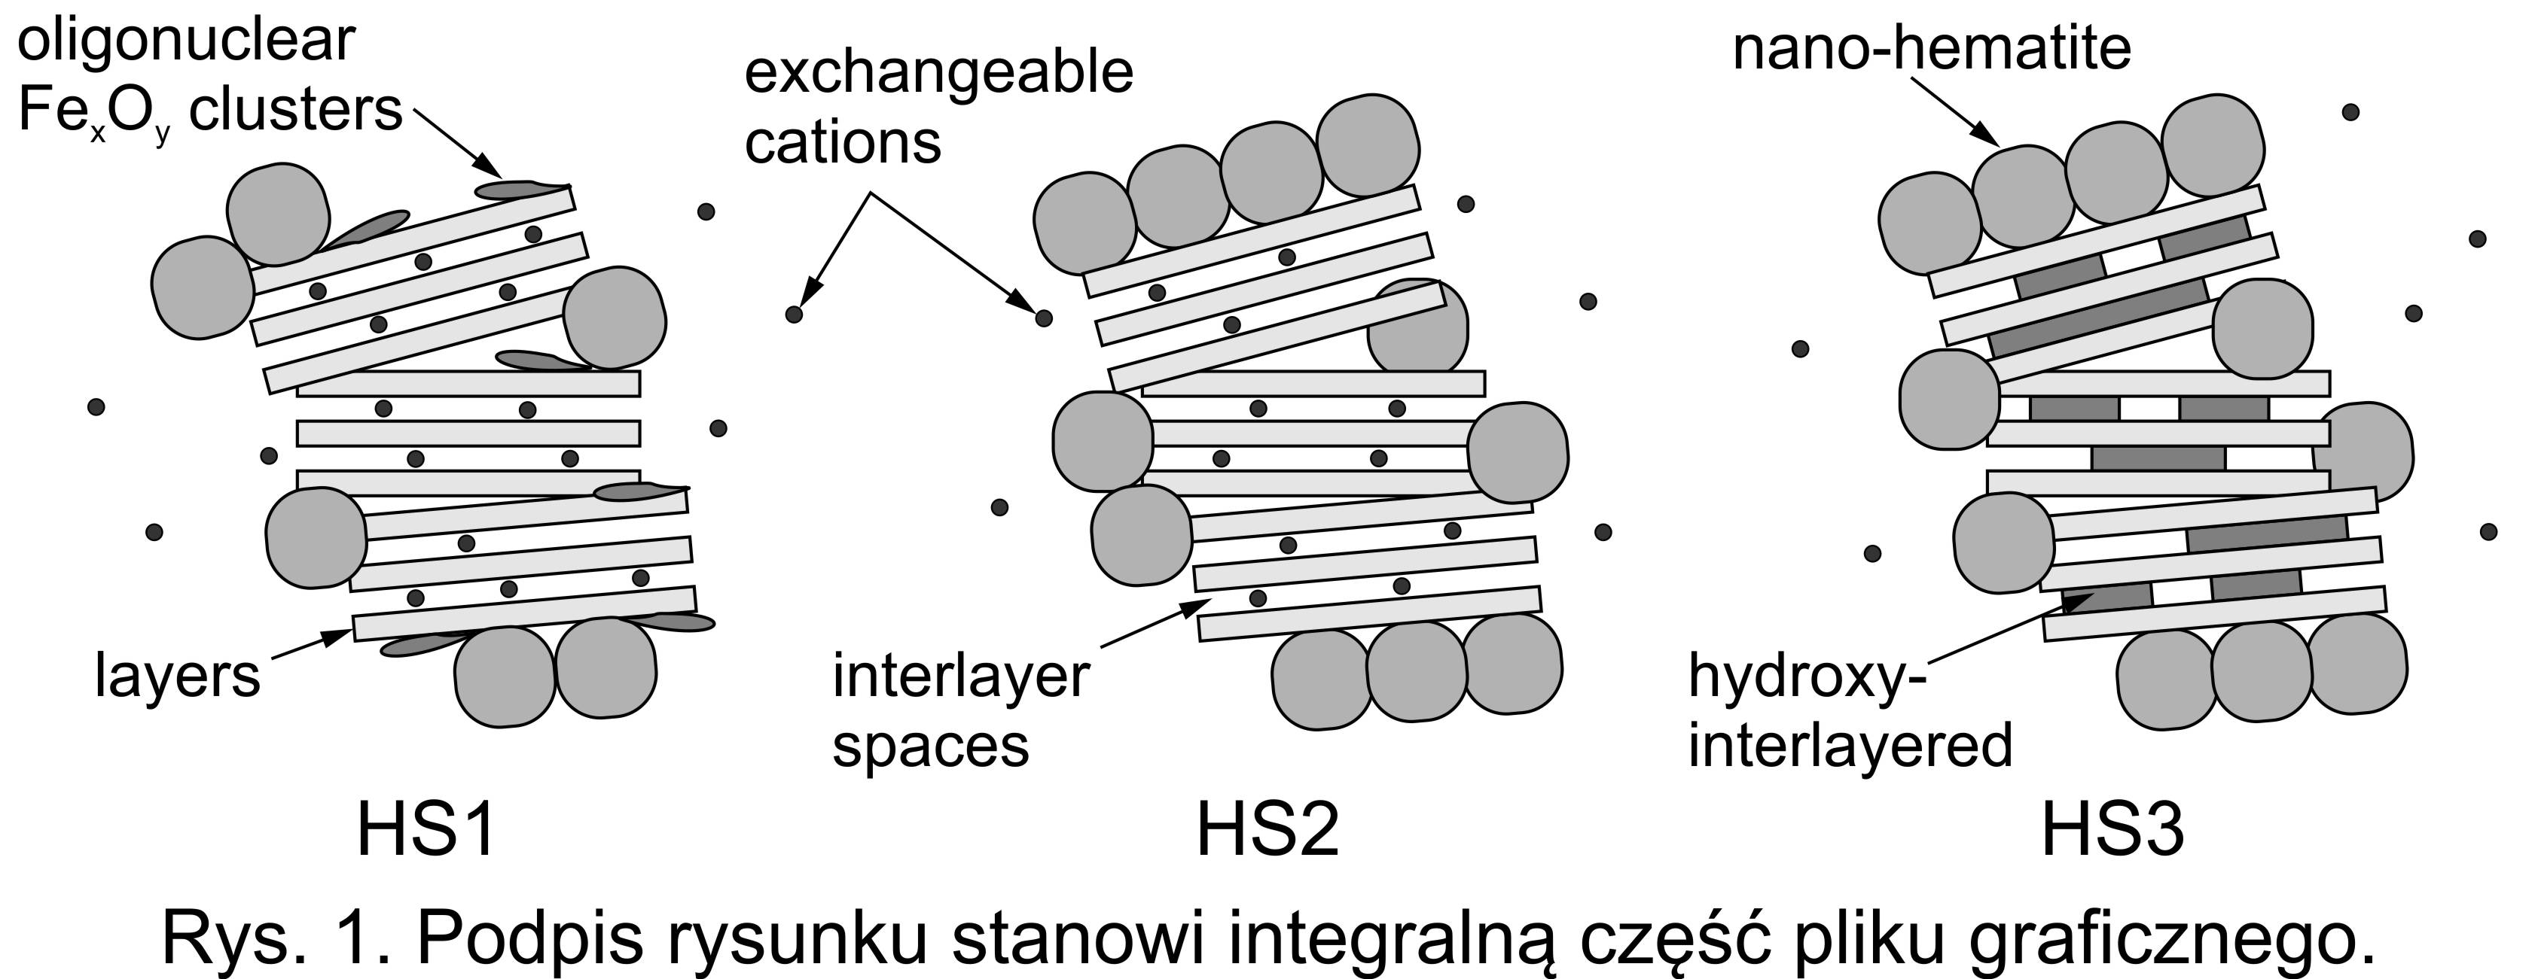
Tekst abstraktu (Cambria, 9 pkt, wyjustowany). Przesyłane abstrakty będą przyjmowane wyłącznie w plikach przygotowanych zgodnie z opisanymi zaleceniami (zmiany formatu, szerokości i wysokości komórek, szerokości marginesów nie będą akceptowane). Długość abstraktu (treść, podziękowania, cytowania literaturowe) maksymalnie 936 znaków łącznie ze spacjami lub do wysokości komórki, należy sprawdzić czy cały tekst jest widoczny. Rysunki: czarno-białe/w odcieniach szarości, rozdzielczość 300 dpi (otaczanie: „zawijaj tekst”, „przyległe”). Cytowania: nawiasy kwadratowe [1-3]. Nazwa pliku powinna zawierać numer sekcji, nazwisko i inicjał imienia pierwszego autora oraz numer abstraktu (1 lub 2), np.: SXX_Nazwisko1_I_ abstr1.docx, S03_Nowak_L_abstr1.docx.

Podziękowania, jeżeli wymagane (Cambria, 9 pkt, kursywa, wyrównanie do lewej).
[1] M. Thommes, Chem. Ing. Tech. 82 (2010) 1059-1073; [2] A.L. Smith, Spectrochim. Acta 16 (1960) 87-105; [3] K. Tsuchida, US Patent No. 8 431 649 B2, 2013. (Cytowania literaturowe: Cambria, 9 pkt, wyrównanie do lewej)

